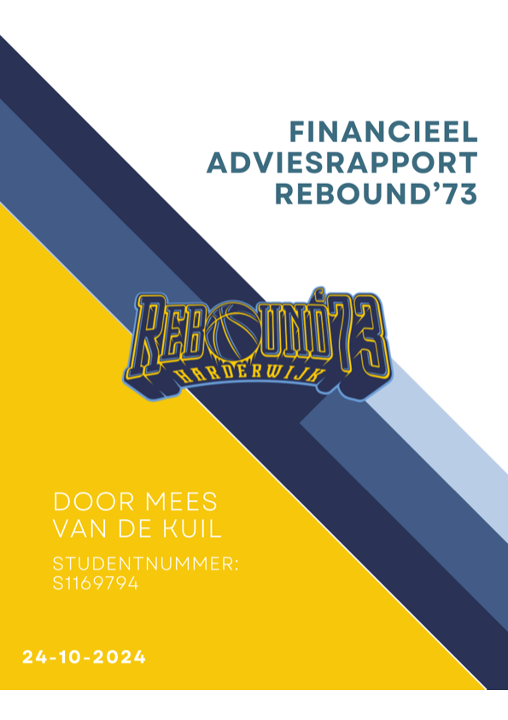

Titelblad
Student:
Mees van de Kuil S1169794 S1169794@student.windesheim.nl

Aanvullende gegevens:
School: Hogeschool Windesheim
Domein: Sport en Bewegen, Calo
Opleiding: Sportkunde
Klas: HS3SA
Moduul: Managen in een organisatie – Financieel management
Moduulcode: SK3.MIVS.VT.24_2425

Docent: Aart-Jan Warnaar Email: a.warnaar@windesheim.nl

Inleverdatum: 29 november 2024

Voorwoord
Mijn naam is Mees van de Kuil, ik ben 21 jaar en dit verslag heb ik geschreven voor het vak Financieel Management. Voor deze opdracht heb ik onderzocht of de basketbalvereniging Rebound '73 haar financiën goed op orde heeft. Het doel van dit onderzoek is om te bepalen of de vereniging “financieel gezond is” is. Daarnaast geef ik in dit verslag suggesties over hoe Rebound '73 haar financiële beheer kan verbeteren. Deze analyse leidt tot een adviesrapport met aanbevelingen voor de vereniging.
Ik wil graag Aart Jan bedanken voor zijn hulp als docent. Ook wil ik penningmeester Jessica bedanken voor het beschikbaar stellen van belangrijke documenten die ik nodig had voor mijn onderzoek en het reflectiegesprek.
Er is in dit verslag gebruikt gemaakt van AI. Wanneer er hierbij gebruik van is gemaakt, is dit vermeld zoals het moet.
29 november 2023

Inhoudsopgave
Titelblad 2
Voorwoord 3
1. Inleiding 6
2. De organisatie 7
2.1 Organisatierechtsvorm 7
2.2 Organisatiestructuur 7
3. Financiele middelen 8
4. Ordening doelen 9
5. Begrotingsanalyse 10
6. Analyse jaarrekening 11
6.1 Solvabiliteit: 11
6.2 Liquiditeit 12
6.2.1 Current ratio 12
6.2.2 Quick ratio 12
6.3 Rentabiliteit 13
6.3.1 rev 13
6.3.2 tev 13
6.3.3 tvv 14
6.4 Overzicht kengetallen 14
7. Risicoanalyse 15
8. Reflectie met gesprekfunctionaris rebound’73 15
9. Conclusie 17
Advies 18
Bibliografie 19
Bijlage 19
Bijlage 1: Begroting 2022-2023 19
Bijlage 2: Resultatenrekening 2022-2023 20
Bijlage 3: Balans 2022-2023 21
Bijlage 4: RESULTATEN REKENING 2021-2022 22
Bewijslast 6: Organogram verenging 23
bIJALGE 7: bEWIJSLAST GESPREK FUNTIONARIS REBOUND 24

Inleiding
In de inleiding zal ik kort ingaan op de missie, visie en financiële doelstellingen van Basketbalvereniging Rebound '73.
Hoe zorg je ervoor dat een sportvereniging niet alleen sportief succesvol is, maar ook financieel gezond blijft? Welke keuzes zijn nodig om doelen te bereiken zonder de financiële balans uit het oog te verliezen? En wat betekent het voor een club als Basketbalvereniging Rebound '73 om écht financieel gezond te zijn over haar financiën? In dit verslag ga ik op zoek naar antwoorden op deze vragen door de financiële situatie van Rebound '73 grondig te analyseren. Ik heb gekozen voor de vereniging Reboud’73, omdat ik vorig hier mijn stage heb gelopen in het tweede deel van het jaar en ik al het een en ander weet over de vereniging.
Mijn stageorganisatie is Rebound’73. Bij Rebound draait het om samen plezier hebben en beter worden in basketbal. We doen dit tegen realistische kosten voor alle leden. Ook werken ze samen met de gemeente en maatschappelijke partijen aan hen sociaalmaatschappelijke functie in Harderwijk en omgeving. Bij Rebound '73 omgeving is het clubgevoel erg belangrijk. Zij bevinden zich in het sport- en beweeglandschap van de sportverenigingen en lokale sociale maatschappelijke inactieven.
De missie van Rebound’73: Rebound '73 is een enthousiaste basketbalvereniging in Harderwijk die waarde hecht aan een sterk clubgevoel en deskundig kader. Ze streven naar een inclusieve gemeenschap waar iedereen welkom is. De focus ligt op het samen plezier hebben, beter worden in basketbal en het opbouwen van sterke banden tussen leden. Met goed opgeleide trainers moedigen ze individuele groei aan, zowel op als buiten het veld. De vereniging gelooft dat basketbal meer is dan een sport en stimuleert waarden zoals discipline, teamwork en respect. (Rebound'73, n.d.)
De visie van Rebound’73: Bij Rebound ‘73 omgeving is het clubgevoel erg belangrijk. Samen vormen ze een hechte gemeenschap van spelers, trainers, ouders en supporters. Ze moedigen elkaar aan en steunen elkaar, zowel binnen als buiten het veld. Daarnaast organiseren ze regelmatig leuke activiteiten en evenementen waar iedereen van kan genieten. Zo bouwen ze aan vriendschappen en een sterke band tussen alle leden, ouders en vrijwilligers. Het maakt hen niet uit waar je wieg heeft gestaan, van wie je houdt of welke leeftijd je hebt. Ze geloven dat basketbal voor veel mensen meer is dan alleen een sport. Het is een manier om discipline, teamwork en respect te leren. Ook stimuleren de spelers om deze waarden zowel op als buiten het veld toe te passen. We willen dat je niet alleen beter wordt in basketbal, maar ook groeit als persoon. Ze moedigen je aan om je eigen grenzen te verleggen, uitdagingen aan te gaan en vertrouwen te hebben in jezelf. Basketbal: de kunst van het vliegen, de passie van het spel. Snelheid, skills en teamwork komen allemaal samen. Dribbel. Schiet. Dunk. Wees een game changer. Be fearless. Be bold. Be basketball. Let’s play ball! (Rebound'73, n.d.)
Financiële doelstelling:
“Rebound wil graag een financieel gezonde vereniging, dat het financieel goed op orde is en dat het voor alle leden tegen realistische kosten kan.” (J. te Vaanholt, persoonlijke communicatie, 16 november, 2024)

De organisatie

2.1 Organisatierechtsvorm
In het onderdeel rechtsvorm van mijn verslag leg ik uit met welke rechtsvorm rebound’73 te maken heeft en ik licht ik het toe doormiddel van een gouvernance structuur.
Basketbal vereniging Rebound’73 heeft te maken met een vereniging rechtsvorm. Een vereniging organiseert activiteiten om, samen met de leden, een doel te behalen. Een vereniging is een groep van minimaal twee leden. Tijdens een algemene ledenvergadering nemen de leden beslissingen. Over het benoemen of ontslaan van het bestuur, het goedkeuren van de jaarrekening en het wijzigen van statuten. Deze ledenvergadering is minimaal een keer per jaar. Op de ledenvergadering hebben alle leden een stem. Een vereniging heeft ook een bestuur. Dit bestuur is verantwoordelijk voor het dagelijkse beheer. Een vereniging heeft verschillende manieren om aan geld te komen. Het kan gaan om contributies, inzamelingsacties, erfenissen, subsidies en donaties. Inkomen uit een bedrijf is ook mogelijk. Een vereniging is nooit bedoeld om winst te maken, maar het is wel toegestaan. Als er bij Rebound’73 winst wordt gemaakt zal dit gaan naar maatschappelijke investeringen. (KVK, n.d.)
De algemene ledenvergadering heeft veel invloed op de financiële gezondheid van de vereniging. Door samen het financiële beleid, de begroting en grote uitgaven te beoordelen, helpen de leden om financiële risico's te beperken. Zo zorgen ze ervoor dat de vereniging financieel gezond blijft. Hun goedkeuring en toezicht zijn belangrijk voor een verantwoord financieel beheer. Tijdens de ledenvergadering vraagt de kascommissie aan de leden om het bestuur van Rebound '73 goedkeuring te geven voor het financiële beleid van het afgelopen jaar. Dit heet decharge verlenen en betekent dat de leden akkoord gaan met de financiële keuzes van het bestuur en hen hiervoor verantwoordelijk stellen, aldus (Allesoversport, 2019).
In de bijlage staat een organogram van de vereniging. Dit organogram geeft een overzicht van de organisatiestructuur van Rebound '73 en laat zien hoe de verantwoordelijkheden en rollen zijn verdeeld. Dit overzicht is belangrijk voor de rechtsvorm, omdat het duidelijk maakt wie er binnen de vereniging beslissingen neemt en verantwoordelijk is voor het financiële en organisatorische beheer.

2.2 Organisatiestructuur
De Organogram van de vereniging is te vinden in de bijlage. (Bijlage 5)
Bovenaan staat het dagelijks bestuur, bestaande uit de voorzitter, de penningmeester en de secretaris. Dit bestuur is eindverantwoordelijk voor alle zaken binnen de vereniging. Ze nemen beslissingen over beleid, financiën en administratie en zorgen ervoor dat de club soepel blijft functioneren.
Onder het bestuur vallen vier belangrijke teams: het Technisch Team, het Activiteitenteam, het PR- en Sponsorenteam en het Ouders- en Stageteam. Deze teams zijn verantwoordelijk voor hun eigen specifieke taken en dragen bij aan de organisatie en het succes van de club. In het organogram in de bijlage, is goed te zien voor wie en wat op hen beurt weer verantwoordelijk zijn. Het dagelijks bestuur vergadert regelmatig om de lopende zaken te bespreken en beslissingen te nemen.

Financiele middelen
Penningmeester Jessica te Vaanholt heeft de financiële gegevens van Rebound’73 voor het seizoen 2021-2022 als dat van het seizoen 2022-23 beschikbaar gesteld voor deze opdracht.
Deze financiële gegevens bestaan uit:
- Begroting 22-23
- Resultatenrekening 22-23
- Balans 21-22/22-23
- Resultatenrekening 21-22
Al deze gegevens zijn te vinden in de bijlage.

Ordening doelen
Hieronder wordt de doelenboom van Sportclub Stad weergegeven, waarin de hoofddoelstelling centraal staat. Deze hoofddoelstelling is afgeleid van de missie en visie van de club. De hoofddoelstelling is: Plezier in basketbal bieden, met focus op persoonlijke groei, teamwork, betaalbaar voor leden en een sterk clubgevoel.
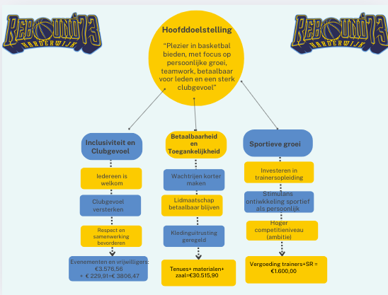
Figuur 1: Doelenboom Rebound'73 aan de hand van doelstellingen (Rebound'73, n.d.), (J. te Vaanholt, persoonlijke communicatie, 26 november, 2024) en resultatenrekening 22-23 (bijlage 2)
Inclusiviteit en Clubgevoel
Rebound is een vereniging die graag inclusitviteit vooropstelt en dit graag zo in de toekomst wilt houden en breder wilt trekken. Daarom blijven de speerpunten: iedereen welkom heten, ongeacht achtergrond, leeftijd of niveau, en het clubgevoel sterker maken door samenwerking, respect en vriendschap. Ook worden er evenementen georganiseerd voor leden, ouders en vrijwilligers. Extra geld van sponsors (€4.571,50 meer dan verwacht; bijlage 2) kan gebruikt worden om evenementen te organiseren. Zo is er een 50-jaar jubileumfeest georganiseerd Minder uitgaven aan “Attentie vrijwilligers” (€229,91; bijlage 2) kunnen op andere manieren worden besteed aan het waarderen van vrijwilligers.
Betaalbaarheid en Toegankelijkheid
Bij Rebound heerst er een lange wachtrij voor degene die zich willen aansluiten bij de club. De wachttijden voor nieuwe leden verkleinen en zorgen dat het lidmaatschap betaalbaar blijft door sponsors te vinden en slim met geld om te gaan is een mooi doel hiervoor. Extra subsidie van de gemeente (€6.233 in plaats van €750; bijlage 2)) helpt om de kosten voor leden laag te houden. Dit extra geld kan gebruikt worden om meer trainers of faciliteiten te regelen, zodat nieuwe leden sneller kunnen beginnen. Sponsors leveren ook extra steun om te voorkomen dat lidmaatschapskosten omhooggaan.
Sportieve Groei
Rebound hecht veel waarde aan de persoonlijke ontwikkeling van trainers en spelers. Zo zou het mooi zijn om trainers beter op te leiden, spelers helpen om sterker te worden in hun spel én als persoon, en de ambitie om op een hoger niveau te spelen waarmaken. Een reservering van €3.000 is gemaakt om trainers verder op te leiden, wat helpt om betere trainingen te geven. Het hogere eigen vermogen (€28.816,17 in 2023; bijlage 2) kan gebruikt worden om te investeren in betere trainingsmaterialen ect.

Begrotingsanalyse
In dit hoofdstuk wordt de begroting en realisatie van het jaar 2022-2023 geanalyseerd. Hierbij worden de opvallende verschillen tussen beide onderzocht en toegelicht. Er is een uitgebreide begrotingsanalyse uitgevoerd, inclusief een verschillenanalyse. Voor deze analyse is gebruikgemaakt van de gegevens in bijlage 1 en bijlage 2. De meest opvallende verschillen worden hieronder weergegeven en deels uitgelegd, met een korte toelichting op hoe deze verschillen zijn ontstaan.
- Het eerste wat opvalt zijn de gegevens zelf in de begroting die van elkaar verschillen. Zo zien we dat er in bijlage 1 voor 2022-2023, 29.000 begroot is aan contributie. Als we kijken naar bijlage 2 zien we dat daar, voor hetzelfde seizoen jaar 30.450,00 begroot is voor de contributie. Waarom is er een verschil in de begrote contributie tussen de twee documenten?
- Voor de contributie is er een klein positief verschil zichtbaar. Er was €30.450 begroot en uiteindelijk €36.048,77 gerealiseerd. Was er inderdaad een toename van leden, en werd de contributie verhoogd?
- Waarom stond de grote clubactie niet begroot?
- Ook bij de sponsorgelden zien we een mooi pluspunt. Er was €1.000 begroot, terwijl er uiteindelijk €4.571,50 gerealiseerd is. Wat heeft gezorgd voor deze aanzienlijke stijging in sponsorgelden? Was het resultaat van een specifieke actie?
- De subsidie van de gemeente toont een opvallend verschil. Er was slechts €750 begroot, maar €6.233,00 gerealiseerd. Hoe heeft Rebound de extra subsidie gekregen? En is dit gerelateerd aan het 3x3 veldje dat er nu is?
- De zaalhuur is fors hoger uitgevallen dan begroot. Er was €24.000 gebudgetteerd, maar uiteindelijk is €26.875,07 uitgegeven. Waarom zijn de zaalhuurkosten hoger uitgevallen dan begroot? Verhuisde een deel van rebound hier al naar sporthal de sypel?
- De kosten voor de aanschaf van tenues zijn aanzienlijk hoger dan verwacht. Er was €500 begroot, maar de uiteindelijke uitgave bedraagt €3.576,56. Wat is de reden voor de verhoging van de kosten voor tenues? Komt het doordat er steeds meer leden/teams bij komen?
- De bijdrage aan de Nederlandse Basketball Bond is hoger dan verwacht: €12.761,52 ten opzichte van de €12.000 begroot. Waar hing deze stijging vanaf?
- De kosten voor activiteiten zijn veel hoger uitgevallen dan begroot. Er was slechts €500 begroot, maar er is €3.636,21 uitgegeven. Welke activiteiten/evenementen hebben voor deze enorm hoge stijging gezorgd?
- Waarom wordt er geen bedrag begroot voor de ALV?
- De kosten voor vergoedingen aan trainers en scheidsrechters zijn lager uitgevallen dan begroot: €1.600,00 ten opzichte van de €3.550,00 die was ingecalculeerd. Waarom zijn de kosten voor trainers en scheidsrechters lager dan begroot?
- Er werd een resultaat van €9.321,00 verwacht aan uitgaven, maar na een reservering van €3.000,00 voor de opleiding van trainers blijft er €6.321,00 over. Deze reservering zorgt ervoor dat er voldoende middelen zijn voor de ontwikkeling van het trainerskader. Maar hoe is deze reservering aan geld tot stand gekomen?
- Waarom is er voor de sportlink niks uitgegeven maar er wel €150,00 voor begroot?

- Bij de inkomsten is er een veel groter verschil tussen de realisatie en de begroting, namelijk €17.722,96, vergeleken met de uitgaven, waar het verschil slechts €7.376,96 bedraagt.

Analyse jaarrekening
In de jaarrekeninganalyse van Rebound'73 is de winst- en verliesrekening over het seizoen 2022/2023 geanalyseerd. Hierin zijn de begrote cijfers vergeleken met de daadwerkelijke cijfers van 2023. Ik heb voor de toelichting gebruik gemaakt van chatgpt.
De informatie uit bijlage 2, 3 en 4 is hiervoor gebruikt.

6.1 Solvabiliteit:
Het eigen vermogen en het vreemd vermogen in je bedrijf zijn de verhouding tussen het eigen vermogen en het vreemd vermogen. Het vreemde vermogen is het geld dat je met je bedrijf hebt geleend van anderen. Het eigen vermogen is het verschil tussen de bezittingen (vaste activa en vlottende activa) en de schulden van je bedrijf (passiva) In deze verhouding is je bedrijf afhankelijk van externe financiers. Solvabiliteit is dus iets heel anders dan liquiditeit. Je kunt dus veel eigen vermogen hebben (solvabiliteit) zonder één cent op de bankrekening (liquiditeit) (New10, n.d.)
Solvabiliteit % = (eigen vermogen/ totale vermogen) x 100
Het solvabiliteitspercentage van Rebound'73 over het jaar 2021/2022 wordt als volgt berekend:
€ 24.245,17/ € 30.963,96 x 100 = 78,4%
Dit betekent dat het eigen vermogen van de vereniging 78,4% bedraagt van het totaal vermogen.
Het solvabiliteitspercentage van Rebound'73 over het jaar 2022/2023 werd berekend als volgt:
€ 28.816,17/ € 35.617,31 x 100 = 80,9%
Dit betekent dat het eigen vermogen van de vereniging 80,9% bedraagt van het totaal vermogen.
Toelichting: “De solvabiliteit van Rebound '73 is met 80.9% in 2022-2023 en 78.4% in 2021-2022 zeer sterk. Dit betekent dat de vereniging financieel gezond is en genoeg eigen vermogen heeft om eventuele tegenslagen op te vangen. Het geeft aan dat Rebound '73 grotendeels onafhankelijk is van externe financiers en klaar is voor toekomstige investeringen.”
(Chat-GPT prompt: Vertel wat de solvabiliteit percentages 80,9% in 2023 en de 78,4% in 2022 betekenen voor rebound)

6.2 Liquiditeit
De informatie uit bijlage 3 is hiervoor gebruikt.
Je liquiditeit geeft aan in hoeverre je in staat bent om aan je kortlopende betaalverplichtingen te voldoen. Je bedrijf is financieel gezond als dit voor jou geen probleem is. Is dit mogelijk? Als je dan illiquide bent, heb je extra geld nodig om je bedrijf/vereniging te kunnen blijven draaien. (Rabobank, n.d.)

6.2.1 Current ratio
Het is een veelgebruikte methode om de liquiditeit van een bedrijf/vereniging te berekenen. Een relatief getal, ook wel kengetal genoemd, is een relatief getal. Dit maakt het makkelijker een vergelijking te maken met andere bedrijven. Meestal is een current ratio van 2 voldoende. Er is geen reden tot paniek als je een current ratio van 1,5 hebt, maar een getal daaronder moet je als ondernemer wel zorgen baren. Het is mogelijk dat je op korte termijn nieuwe betalingen moet doen waarvoor je eigenlijk geen geld hebt. (Rabobank, n.d.)
Vlottende activa + liquide middelen/schulden op korte termijn
Current ratio voor 2021-2022:
175,00 + 30788,96 = 30963,96/6718,79 ≈ 4,16
Current ratio voor 2022-2023
2566,85+33050,46 = 35617,31/6801,14 ≈ 5,24

6.2.2 Quick ratio
De quick ratio is een maat voor de liquiditeit van een bedrijf. De ratio toont aan hoe snel een bedrijf kortlopende schulden kan aflossen met vlottende activa, zoals banktegoeden, contant (kas)geld, vorderingen en bedrijfsaandelen die makkelijk te verkopen zijn. (DeGiro, n.d.)
Toelichting: Vlottende activa + liquide middelen – voorraden/ schulden op korte termijn
Quick ratio voor 2021-2022:
175,00 + 30788,96 = 30963,96-0/6718,79 ≈ 4,16
Quick ratio voor 2022-2023:
2566,85+33050,46 = 35617,31-0/6801,14 ≈ 5,24
Uit de balansinformatie die Rebound mij via Excel heeft verstrekt (zie alle bijlage), blijkt dat er geen voorraad is opgenomen. Dit betekent dat de quick ratio voor Rebound hetzelfde is als de current ratio, omdat er geen voorraad in de berekening hoeft te worden meegenomen. Er is geen voorraad opgenomen, omdat het sportcafe (Bar sportief) niet van hen is.
Toelichting: “De liquiditeit van Rebound '73 is in 2022 met 4,16 en in 2023 met 5,24 zeer goed. Dit betekent dat de vereniging genoeg middelen heeft om haar kortetermijnverplichtingen te dekken. Een ratio boven de 1,5 is gezond, dus Rebound '73 is financieel stabiel en kan eventuele onverwachte kosten makkelijk opvangen. Het feit dat de current ratio en quick ratio gelijk zijn, komt doordat er geen voorraad is. Dit betekent dat Rebound '73 financieel gezond is en haar kortlopende verplichtingen kan dekken zonder afhankelijk te zijn van voorraad.”
(Chat-GPT prompt: Vertel wat de quick ratio 4,16 in 2022 en 5,24 % in 2023 betekenen voor rebound.)
(Chat-GPT prompt: Kan je nog vertellen wat het je zegt dat de current ratio en quick ratio hetzelfde zijn doordat de voorraden 0 zijn op de balans.)

6.3 Rentabiliteit
De informatie uit bijlage 2,3 en 4 is hiervoor gebruikt
De rentabiliteit geeft aan hoeveel winst een bedrijf maakt met het geld dat het investeert. Deze bedragen kunnen geld zijn uit vreemd vermogen, het eigen vermogen, of uit het totale vermogen. Wanneer de rentabiliteit wordt berekend, is het uiteindelijk duidelijk hoe effectief een bedrijf te werk gaat. (DeGiro, n.d.)
De rentabiliteit is onder te verdelen in 3 soorten:
- Rentabiliteit eigen vermogen
- Rentabiliteit vreemd vermogen
- Rentabiliteit totaal vermogen
De berekeningen zijn hieronder weergegeven.

6.3.1 rev
Rentabiliteit van eigen vermogen: Nettowinst/ eigen vermogen x 100%

Rentabiliteit eigen vermogen 2022:

33,83/28816,17 x100 = 0,12 REV
Rentabiliteit eigen vermogen van 2023:
6.321,00 /28816,17x100 ≈ 21,94 % REV

6.3.2 tev
Rentabiliteit van het totale vermogen: Nettowinst/Totaal vermogen x 100%
Rentabiliteit 2022:
33,83/35617,31 x100= 0,09 TEV
Rentabiliteit 2023:
6.321,00/€ 35.617,31x100=17,75% TEV
Toelichting: “In 2022 liet Rebound '73 een zeer lage winstgevendheid zien, met een rentabiliteit van het eigen vermogen (REV) van slechts 0,12% en een rentabiliteit van het totale vermogen (TEV) van 0,09%. In 2023 verbeterde dit aanzienlijk, met een REV van 21,94% en een TEV van 17,75%. Dit laat zien dat de vereniging in 2023 veel effectiever haar middelen heeft benut om winst te genereren, wat wijst op een sterke financiële vooruitgang.”
(Chat-GPT prompt: als je kijkt naar deze rentabiliteit cijfers van eigen vermogen en totaal vermogen wat kan je dan zeggen over de vereniging: REV 2022 =0,12 % REV 2023=21,94 %, TEV 2022 0,09% TEV 2023 17,75%)

6.3.3 tvv
Rentabiliteit van het totale vermogen: Betaalde rente/ vreemd vermogen x 100%
In de financiële gegevens die Rebound mij heeft verstrekt, staat nergens vermeld hoeveel rente er is betaald. Hierdoor kan ik niet berekenen hoe rendabel het vreemd vermogen is, omdat ik die informatie mis. In het interview (J. te Vaanholt, persoonlijke communicatie, 26 november, 2024) werd duidelijk dat er geen rente op de balans van Rebound voorkomt omdat de vereniging geen leningen heeft. Dit betekent dat ze geen rente hoeven te betalen. Rebound werkt met eigen geld en heeft geen externe leningen of schulden die rente zouden veroorzaken. Dit is waarom rente niet zichtbaar is op hun financiële balans: de vereniging heeft ervoor gekozen om zonder renteverplichtingen te werken.

6.4 Overzicht kengetallen

 | 2021/2022 | 2022/2023 | Gewenste getallen | Financieel gezond?
Solvabiliteit | 78,4% | 80,9% | >40 | Ja
REV | 0,12% | 21,94% | 5 tot 10 procent | Ja
RVV | ? | ? | 5 tot 10 procent | Nee
RTV | 0,09% | 17,75% | 5 tot 10 procent | Ja
Current ratio | 4,16 | 5,24 | >1 | Ja
Quick ratio | 4,16 | 5,24 | >1 | Ja

Risicoanalyse
In dit hoofdstuk stel ik de mogelijke financiële risico’s op voor Rebound en kijk ik welke maatregelen de vereniging zou kunnen nemen. Er is gebruik gemaakt van de door mij opgestelde kengetallen en chatgtp als sparringpartner. (Chat-GPT prompt: benoem aan de hand van de door mij gegeven kengetallen, enkele risico’s voor de vereniging.)
Rentabiliteit EV
“De hoge rentabiliteit van 21,94% in 2022/2023 is zeer positief en duidt op een efficiënt gebruik van het eigen vermogen. Echter, deze hoge rentabiliteit kan deels toe te schrijven zijn aan incidentele factoren, zoals hogere inkomsten door sponsoren of subsidies. Dit zou kunnen betekenen dat de hoge rentabiliteit niet structureel is, wat een risico vormt voor de toekomst als deze eenmalige inkomstenbronnen wegvallen.” Dit is het voornaamste risico omdat er in het gesprek met de functionaris dus inderdaad naar voren kwam dat de grote subsidie en sponsor cijfers vooral dit in het 2022-2023 bijzonder hoog uitvielen.
Rentabiliteit TV
“De rentabiliteit van het totale vermogen (RTV) is in 2022/2023 fors gestegen naar 17,75%, wat positief is. Dit geeft aan dat de vereniging haar totale vermogen effectief inzet voor het genereren van winst. Zoals bij de REV, kan ook hier de hoge RTV deels het gevolg zijn van incidentele baten, zoals subsidieontvangsten of sponsorbijdragen. Als deze bronnen niet duurzaam zijn, kan dit de rentabiliteit in de toekomst onder druk zetten.” Wederom eenzelfde risico die aansluit opdegene over de rentabiliteit.

Reflectie met gesprekfunctionaris rebound’73
Dinsdagochtend 26 november om 11:00, heb ik samen met de penningmeester van Rebound’73 gezeten om samen verschillende cijfers te bespreken die mij opvielen. Jessica heeft mij helderheid kunnen scheppen in de vragen die had achter de getallen. Ook heb in dit gesprek verschillende andere vragen kunnen stellen over andere zaken die mij opvielen. De vragen die had ik zijn terug te vinden onder het kopje begrotingsanalyse.
Het eerste wat opvalt zijn de gegevens zelf in de begroting die van elkaar verschillen. Zo zien we dat er in bijlage 1 voor 2022-2023, 29.000 begroot is aan contributie. Als we kijken naar bijlage 2 zien we dat daar, voor hetzelfde seizoen jaar 30.450,00 begroot is voor de contributie. Waarom is er een verschil in de begrote contributie tussen de twee documenten?
- De reden voor het verschil is dat de begroting voor het jaar 2022-2023 een lagere bijdrage had gerekend dan uiteindelijk werd ontvangen. Dit verschil van €1.450 werd later toegevoegd aan het bedrag van €29.000, wat de oorspronkelijke begroting was. Deze €1450 komt vanuit de hogere contributiekosten.
Voor de contributie is er een klein positief verschil zichtbaar. Er was €30.450 begroot en uiteindelijk €36.048,77 gerealiseerd. Was er inderdaad een toename van leden, en werd de contributie verhoogd?
- Dit komt doordat ze meer leden hadden dan gepland. Daardoor kwamen er meer bijdragen binnen, en het geld dat ze hadden ingecalculeerd voor bepaalde kosten viel lager uit. Hierdoor bleef er meer over dan ze hadden verwacht. Ook hielp de stijging van het contributiegeld dus mee.
Waarom stond de grote clubactie niet begroot?
- Dit kwam doordat de toenmalige penningmeester deze niet in de begroting had opgenomen. Uiteindelijk heeft Rebound wel meegedaan aan de actie, en sindsdien wordt deze elk jaar in de begroting opgenomen.
Ook bij de sponsorgelden zien we een mooi pluspunt. Er was €1.000 begroot, terwijl er uiteindelijk €4.571,50 gerealiseerd is. Wat heeft gezorgd voor deze aanzienlijke stijging in sponsorgelden? Was het resultaat van een specifieke actie?
- Meer uniformen moesten gesponsord worden voor de teams. Deze sponsors komen vooral via ouders die hen kind wouden sponsoren of kennissen/bedrijven binnen de club hebben hiervoor gezorgd, dus via hen kon dit gefinancierd worden en gingen hierdoor de sponsorinkomsten omhoog.
De subsidie van de gemeente toont een opvallend verschil. Er was slechts €750 begroot, maar €6.233,00 gerealiseerd. Hoe heeft Rebound de extra subsidie gekregen? En is dit gerelateerd aan het 3x3 veldje dat er nu is?
- De stijging van de gemeentelijke subsidie had niet direct te maken met het 3x3-initiatief, maar met het 50-jarig jubileum van Rebound. Ter gelegenheid van dit jubileum werden er extra activiteiten georganiseerd, waarvoor Rebound in aanmerking kwam voor aanvullende subsidies van de gemeente. Dit was een eenmalige kans die niet elk jaar beschikbaar is.
De zaalhuur is fors hoger uitgevallen dan begroot. Er was €24.000 gebudgetteerd, maar uiteindelijk is €26.875,07 uitgegeven. Waarom zijn de zaalhuurkosten hoger uitgevallen dan begroot? Verhuisde een deel van rebound hier al naar sporthal de sypel?
- De hogere hallenhuur is voornamelijk te wijten aan het grotere aantal leden en teams. Aangezien Rebound meer leden had dan oorspronkelijk begroot, waren er ook meer teams die gebruik maakten van de sporthallen, wat uiteraard leidde tot hogere huurkosten.
De kosten voor de aanschaf van tenues zijn aanzienlijk hoger dan verwacht. Er was €500 begroot, maar de uiteindelijke uitgave bedraagt €3.576,56. Wat is de reden voor de verhoging van de kosten voor tenues? Komt het doordat er steeds meer leden/teams bij komen?
- Doordat er dus meer sponsorinkomsten waren voor de tenues, kon de vereniging ook veel meer uitgeven aan de aanschaf van die tenues.
De bijdrage aan de Nederlandse Basketball Bond is hoger dan verwacht: €12.761,52 ten opzichte van de €12.000 begroot. Waar hing deze stijging vanaf?
- De hogere bijdrage van de NBB is te verklaren door het feit dat de bijdrage van de bond is gekoppeld aan het aantal leden van de vereniging. Doordat het aantal leden hoger was dan oorspronkelijk begroot, werd er uiteindelijk ook een hogere bijdrage van de NBB ontvangen.
De kosten voor activiteiten zijn veel hoger uitgevallen dan begroot. Er was slechts €500 begroot, maar er is €3.636,21 uitgegeven. Welke activiteiten/evenementen hebben voor deze enorm hoge stijging gezorgd?
- De kosten van €3.636,21 zijn vooral dus toe te schrijven aan activiteiten rondom het 50-jarig jubileum van Rebound.
Waarom wordt er geen bedrag begroot voor de ALV?
- Dit is een fout in de oorspronkelijke begroting. Hoewel de ALV elk jaar wordt georganiseerd, werden de kosten niet meegenomen in die specifieke begroting. Dit is inmiddels gecorrigeerd.
De kosten voor vergoedingen aan trainers en scheidsrechters zijn lager uitgevallen dan begroot: €1.600,00 ten opzichte van de €3.550,00 die was ingecalculeerd. Waarom zijn de kosten voor trainers en scheidsrechters lager dan begroot?
- De lagere kosten voor vergoedingen aan trainers en scheidsrechters zijn te wijten aan het feit dat veel trainers zelf lid zijn van de vereniging en de vergoedingen vaak als vrijwilligerswerk beschouwen. Ze kiezen er vaak voor om geen vergoeding aan te vragen, ondanks het feit dat ze recht hebben op een vergoeding.
Er werd een resultaat van €9.321,00 verwacht aan uitgaven, maar na een reservering van €3.000,00 voor de opleiding van trainers blijft er €6.321,00 over. Deze reservering zorgt ervoor dat er voldoende middelen zijn voor de ontwikkeling van het trainerskader. Maar hoe is deze reservering aan geld tot stand gekomen?
- Rebound heeft €3.000 apart gezet om trainers te helpen met opleidingen en cursussen. Dit is een positieve stap om ervoor te zorgen dat er genoeg middelen zijn om de trainers te ondersteunen en te zorgen dat de trainingen van goede kwaliteit blijven. Het geld is niet alleen bedoeld om huidige trainers te helpen, maar ook als investering in de toekomst van de vereniging. Van het bedrag is inmiddels €1.000 gebruikt in het seizoen 2023-2024 voor opleidingen voor trainers.

Waarom is er voor de sportlink niks uitgegeven maar er wel €150,00 voor begroot?
- De betaling aan Sportlink werd waarschijnlijk in een ander jaar verwerkt. Dit bedrag is niet correct op de balans verwerkt, maar het systeem wordt gebruikt voor ledenadministratie en incasso’s.

Conclusie
“Rebound '73 is op dit moment financieel gezond, wat blijkt uit verschillende belangrijke financiële indicatoren. De solvabiliteit van de vereniging was 78,4% in 2021/2022 en steeg naar 80,9% in 2022/2023, ruim boven de vereiste norm van 40%. Dit geeft aan dat Rebound haar langetermijnverplichtingen probleemloos kan nakomen. Ook de liquiditeit is zeer sterk, met een current ratio en quick ratio van 4,16 en 5,24 in de afgelopen twee seizoenen. Dit betekent dat de vereniging meer dan voldoende middelen heeft om haar kortetermijnverplichtingen te voldoen, een teken van uitstekende financiële stabiliteit.
De rendementen op eigen vermogen (REV) en totaal vermogen (RTV) waren in het seizoen 2022/2023 uitzonderlijk hoog, met respectievelijk 21,94% en 17,75%. Deze cijfers overtreffen de gewenste marges van 5 tot 10 procent aanzienlijk. Daarnaast laat de reservering van €3.000 voor trainersopleidingen zien dat Rebound '73 gericht is op lange termijn ontwikkeling. Hiervan is al €1.000 besteed in 2023/2024, wat aantoont dat de vereniging waarde hecht aan de kwaliteit van trainingen en de groei van haar trainerskorps. Dit soort investeringen dragen bij aan het waarborgen van continuïteit en kwaliteit binnen de vereniging. Hoewel de sterke resultaten van 2022/2023 deels voortkomen uit incidentele financiële meevallers, zijn de onderliggende kerncijfers solide. Rebound '73 voldoet ruimschoots aan alle financiële normen en heeft een gezonde positie.” (Chat-GPT prompt: Kan je met behulp van de kengetallen die ik je gegeven heb een conclusie doen over de financiële gezondheid van de vereniging)
Wat we niet moeten vergeten en belangrijk is om te weten, is dat de goede resultaten deels komen door eenmalige dingen, zoals hogere sponsorinkomsten en subsidies. Uit het gesprek met de vereniging (J. te Vaanholt, persoonlijke communicatie, 27 november, 2024) blijkt dat dit niet elk jaar zal gebeuren en dat deze extra inkomsten niet als vaste bron voor de toekomst gezien kunnen worden. Dit betekent dat het voor hen erg belangrijk is om voorzichtig met geld om te gaan om deze financiële gezond in de toekomst te behouden. De vereniging is dus gezond alleen zijn ze in het 2022-2023 redelijk uitzonderlijk financieel gezond geworden.

Advies
De vereniging doet het financieel goed, maar moet oppassen voor inkomsten die niet elk jaar zeker zijn, zoals sponsors en subsidies. Mijn/het advies is om niet te veel afhankelijk te zijn van deze inkomsten, maar te zoeken naar stabielere manieren om geld binnen te halen.
De vereniging moet ook goed letten op de kosten, bijvoorbeeld voor kleding en materialen, en ervoor zorgen dat trainers zich blijven ontwikkelen, maar zonder te veel uit te geven. Zo kunnen ook de doelen behaald worden die zijn opgesteld (figuur 1).
Daarnaast is het belangrijk om nieuwe leden aan te trekken, zodat de inkomsten uit lidmaatschapsbijdragen omhooggaan, maar wel in bepaalde mate. Er is namelijk een wachtrij bij rebound dus moet er echt gekeken worden naar welke soort teams en leeftijden er nog plaats is en de juiste doelgroep leden hiermee wordt aangetrokken. Tot slot is het belangrijk om te blijven investeren in de toekomst van de club door naar langere sponsorcontracten en andere financieringsmogelijkheden te kijken. Daarmee ook gelijk het advies om te kijken of er jaarlijks meer activiteiten kunnen worden gehouden zodat er mogelijk meer subsidie komt en er weer een surplus ontstaat.

Bibliografie
Allesoversport. (2019, december 9). www.allesoversport.nl. Opgehaald van allesoversport.nl: https://www.allesoversport.nl/thema/vitale-sportsector/decharge-verlenen-niet-verplicht-wel-verstandig/
DeGiro. (sd). www.degiro.nl. Opgehaald van degiro.nl: https://www.degiro.nl/leren-beleggen/begrippenlijst/rentabiliteit
KVK. (sd). www.kvk.nl. Opgehaald van kvk.nl: https://www.kvk.nl/starten/de-vereniging/
New10. (sd). www.new10.com. Opgehaald van new10.com: https://new10.com/blog/solvabiliteit
Rabobank. (sd). www.rabobank.nl. Opgehaald van rabobank.nl: https://www.rabobank.nl/bedrijven/groei/financien/liquiditeit-bepalen
Rebound'73. (sd). Rebound73.nl. Opgehaald van Rebound73: https://rebound73.nl
Rebound'73. (sd). Rebound73.nl. Opgehaald van Rebound73.nl: https://rebound73.nl/over-rebound/basketbalvereniging/

Bijlage

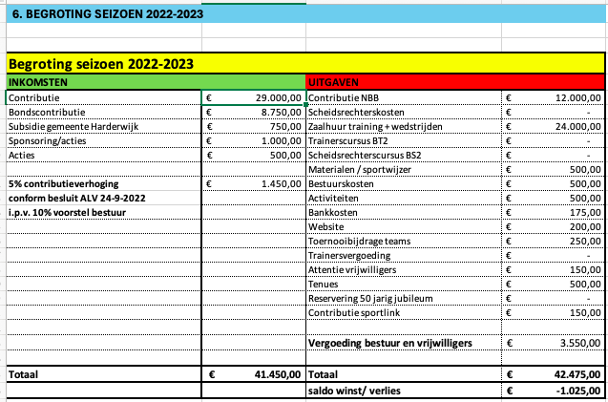
Bijlage 1: Begroting 2022-2023

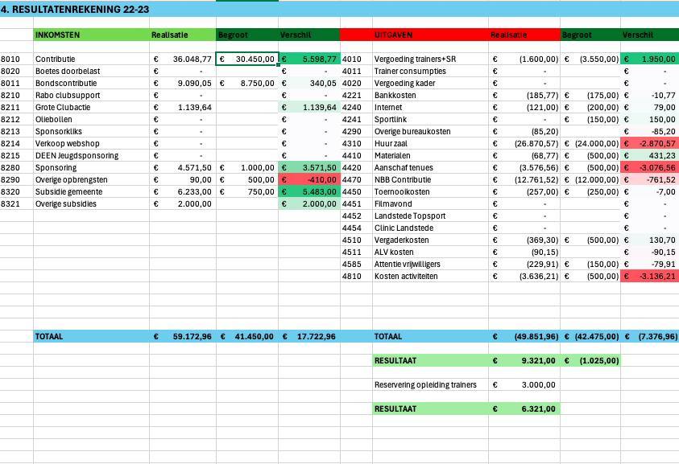
Bijlage 2: Resultatenrekening 2022-2023

Bijlage 3: Balans 2022-2023
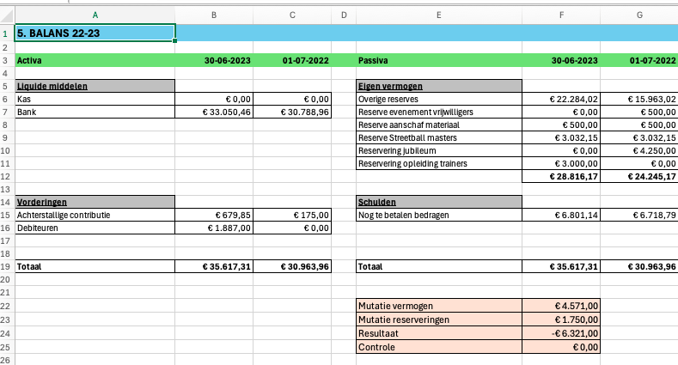

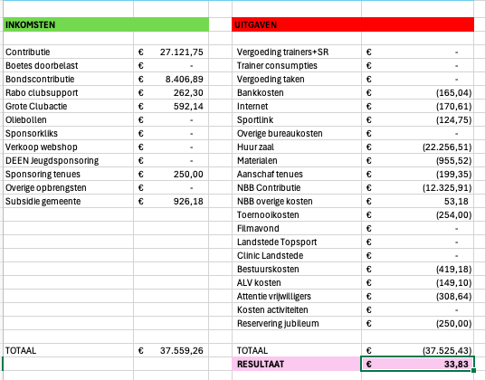
Bijlage 4: RESULTATEN REKENING 2021-2022

Bewijslast 6: Organogram verenging
(Rebound'73, n.d.)
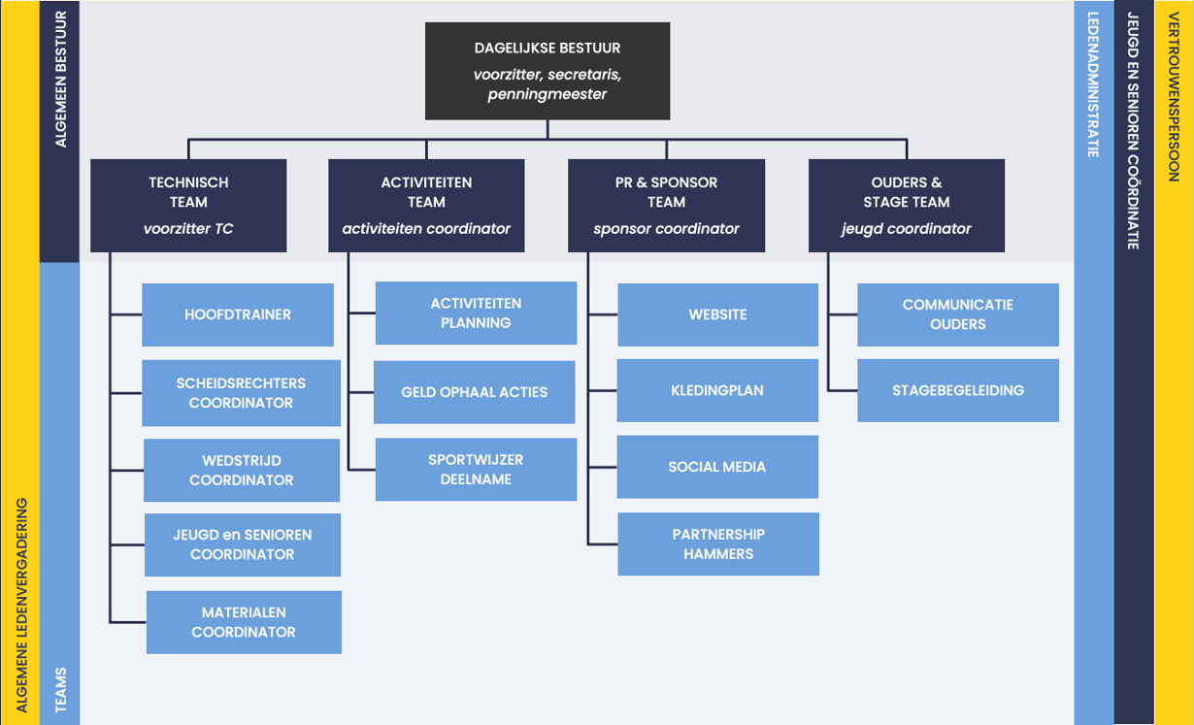

bIJALGE 7: bEWIJSLAST GESPREK FUNTIONARIS REBOUND
Jessica (penningsmeester) kreeg een foutmelding bij klik op de link van de teams call. Dit resulteerde in telefoongesprek was ook juist functioneerde.

